
شماره:7760/24
تاريخ:16/03/1394
پيوست:دارد

جناب آقای پرفسور افتخار حسین عارف
رئیس محترم موسسه فرهنگی اکو
با سلام و احترام
به پیوست 9 مقاله دریافتی از نمايندگي فرهنگی ج.ا.ایران در خجند جهت شرکت در همایش اقبال لاهوری با عناوين ذيل جهت استحضار و هرگونه بهره برداری لازم ارسال مي گردد. خواهشمند است اين اداره كل را از اقدام بعمل آمده مطلع فرماييد .

1. مأمورعلی ابراهیم اف، استاد دانشگاه دولتی حقوق، تجارت و سیاست تاجیکستان با مقاله «بیداری اسلامی و علامه محمد اقبال لاهوری»
2. معرفت انور اوه، استاد دانشکده شرقشناسی دانشگاه خجند با مقاله «ملت‌گرایی در اندیشه اقبال»
3. رامض عبدالله‌اف، استاد دانشکده فیلولوگی دانشگاه خجند با مقاله «سیما و سخن محمّد اقبال لاهوری در ادبیات معاصر تاجیک»
4. مهرنساء آچل اوه، استاد دانشکده شرقشناسی دانشگاه خجند با مقاله «سیره رسول اکرم (ص) در اندیشه امام خمینی (ره) و اقبال لاهوری»
5. رخشانه امین جان اوه، استاد دانشکده زبان انگلیسی دانشگاه خجند با مقاله «کاربرد آیات قرآنی در اشعار محمد اقبال»
6. صدرالدین میرزازاد، استاد دانشکده فیلولوگی دانشگاه خجند با مقاله «تأثیر هنر و اندیشة محمد اقبال در شعر فرزانه خجندی»
7. محمدشاه محمدشایف، استاد دانشگاه دولتی خجند با مقاله «حکیم گوهرشناس؛ لاهوری»
8. هلاله عاقل اوه، استاد گروه زبان فارسی معاصر دانشگاه خجند با مقاله «محمد اقبال و زبان فارسی»
9. اسماعیل عالم خواجه‌اف، استاد دانشکده شرقشناسی دانشگاه خجند با مقاله «موقع اقتباس یونانی، هندی و دیگر زبان‌های اروپایی در اشعار اقبال "


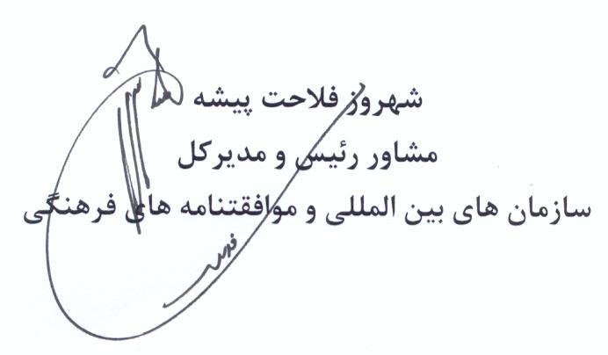

رونوشت :
جناب آقای صدقی زاده ، مشاور محترم رئیس و مدیرکل حوزه ریاست
جناب آقای سابقی ، مدیرکل محترم آسیا و اقیانوسیه
جناب آقای احمدوند ، وابسته محترم فرهنگی ج.ا.ایران درخجند

